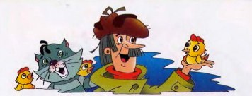
Только с днём рождения Матроскина разобрались, как день рождения почтальона Печкина нагрянул. И опять надо ломать голову над подарками.
Родители Печкина родили его ранней-ранней осенью – 1 сентября. В самое удобное время, когда созревают все фрукты и витамины, когда полно солёных грибов и огурцов.
И Печкин решил 1 сентября устроить приём для гостей: дяди Фёдора, Шарика и кота Матроскина.
«Интересно, что они мне подарят? – думал он. – Мне очень мотоцикла не хватает».
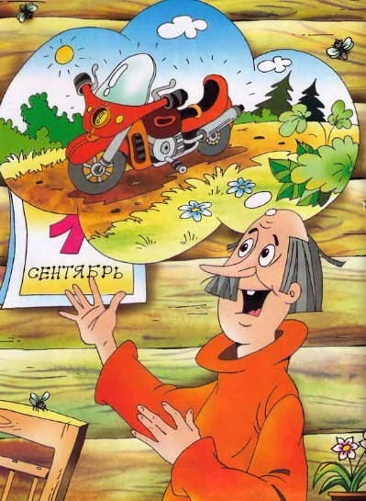
Ну откуда у дяди Фёдора мотоцикл? Дядя Фёдор решил на рынке купить пять цыплят Печкину в подарок. Пусть кур растит, а не подглядывает за всеми.
Кот Матроскин решил Печкину козлёнка подарить – козочку. А то он всё время приходит и бесплатное молоко у Матроскина пьёт.
Ну а Шарик много фотоплёнки приготовил, чтобы день рождения Печкина сфотографировать, а потом фотографии Печкину подарить.
Вот наступил день рождения. Кот Матроскин козочку вымыл, большим подарочным бантом перевязал и повёз её на тележке.
Дядя Фёдор цыплят в свою зимнюю шапку положил и пошёл с ним рядом. Шарик всё это фотографировал.
Когда они подошли, Печкин им навстречу вышел:
– Ой, какая красивая тележка! Спасибо вам за такой подарок. Ой, какая красивая шапка! Большое спасибо вам за такой подарок! – Хотя никто ему тележку и шапку дарить не собирался.
Но делать нечего, пришлось ему и тележку, и шапку отдать, а то он сильно огорчился бы.
Тут Печкин цыплят увидел:
– А это что?
– Цыплята.
– Нет, – говорит Печкин. – Мне цыплят не нужно. За ними уход требуется.
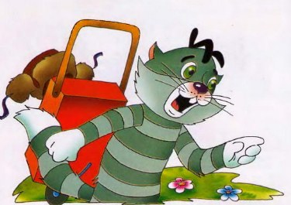
– Но это дорогие цыплята, – объясняет Матроскин. – Породистые. Они денег стоят.
– Вот вы мне деньгами и отдайте, – просит Печкин.
– И козочка вам тоже не нужна? – спрашивает Матроскин.
– Я подумаю два дня, – говорит Печкин, – а потом отвечу.
Делать нечего. Пошёл дядя Фёдор домой за деньгами. Пришёл и отдал их Печкину.
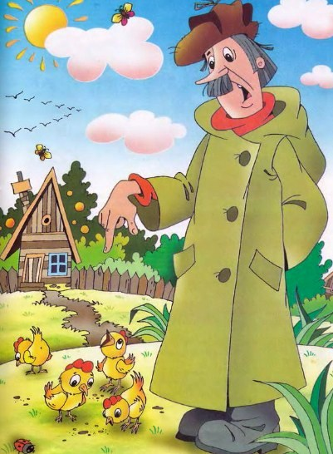
Потом они пили чай у Печкина, ели солёные огурцы, и Печкин играл им на гармошке народные песни. Шарик всё это фотографировал.
Когда шли домой, Матроскин очень сердито ворчал:
– Понимаешь, дядя Фёдор, получилось так, что мы два раза этих цыплят купили – один раз на рынке, один раз у Печкина. Хотя они нам ни разу не были нужны.
– Зато у нас теперь каждый день будет своя яичница, – ответил дядя Фёдор. – Мне продавец сказал, что это очень хорошие куры. Они по два раза в день несутся.
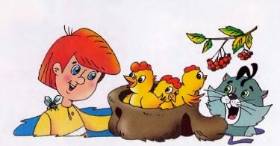
Больше всего Матроскин боялся, что через два дня к ним Печкин придёт и попросит козочку деньгами подарить.
Но Печкин с козочкой не пришёл. За два дня он к ней привык как к родной.
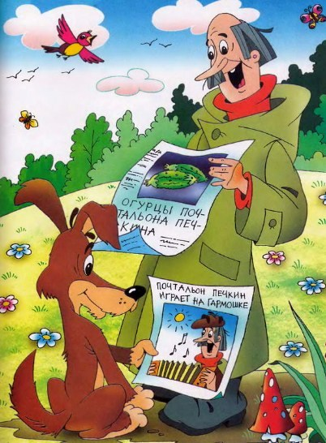
Скоро Шарик Печкину фотоальбом принёс: «Почтальон Печкин лично встречает гостей», «Почтальон Печкин лично принимает тележку», «Почтальон Печкин играет на гармошке».
А больше всего Печкину такая фотография понравилась: «Огурцы почтальона Печкина».
Печкин сказал:
– Ну просто как живые! Когда они у меня в банке кончатся, я буду на фотографию смотреть и огурцы вспоминать. Очень вкусная фотография!

